PRESSEINFORMATION

**So umweltbewusst kann High-End-Fahrzeugwäsche sein: Caramba präsentiert neue „Green Evolution Line“**

* Neue Produktlinie setzt neue Standards in der Wash-Branche
* „Green Evolution Line“ durchgängig Wassergefährdungsklasse 1
* Herausragende Leistung bei gleichzeitiger Minimierung der Umweltauswirkungen

**Duisburg, 05.06.2023**. Pünktlich zum Internationalen Tag der Umwelt am 05. Juni hat die Duisburger Traditionsmarke Caramba eine Produktlinie zur umweltbewussten High-End-Fahrzeugwäsche entwickelt. Mit ihren herausragenden Eigenschaften und innovativen Lösungen steht die Caramba „Green Evolution Line“ für eine neue Ära der umweltbewussten Chemie.

„Die ‚Green Evolution Line‘ ist ein Meilenstein für uns als Unternehmen. Caramba ist damit der erste Anbieter der Branche, der vom Vorreiniger bis

zur Politur eine nachhaltige Produktlinie mit WGK1 in Kombination mit

kompromissloser Performance entwickelt hat“, sagt Simon Thomaßen, Head of Marketing & Business Intelligence bei Caramba.

Die Einstufung WGK1, nach der aktuellen Verordnung über Anlagen zum Umgang mit wassergefährdenden Stoffen, ist die bestmögliche Klasse für Waschchemie. Die neue Produktlinie garantiert so eine möglichst geringe Belastung von Brauch- und Abwasser und damit auch des Wassers und der Umwelt allgemein.

**Umweltbewusste Produkteigenschaften, hervorragende Leistung**

Der Chemiespezialist setzt auf nachhaltige Innovationen, um eine positive Veränderung in der Wash-Branche voranzutreiben. „Mit der Caramba Green Evolution Line können Waschanlagenbesitzer ihre Anlage mit einem guten Gefühl für die Umwelt betreiben und das bei höchster Qualität und Produktperformance, denn unsere Konzentrate sind hochergiebig und dabei sehr sparsam im Verbrauch“, so Maxi Hof, Produktmanagerin. Alle Produkte enthalten weder Farb- noch Duftstoffe und sind silikon- sowie NTA-frei. Zudem sind sie für alle Wasseraufbereitungsanlagen geeignet und biologisch abbaubar.

**Rekonditionierte Kanister als nachhaltige Verpackungsalternative**

Auch bei der Verpackung der „Green Evolution Line“ setzt Caramba auf eine smarte Lösung: Es werden wiederverwendete, gespülte Kanister eingesetzt, wodurch der Einsatz von neuen Rohstoffen komplett entfällt. Außerdem sind die Kanister nach der Entleerung komplett recyclebar. Maxi Hof erklärt dazu: „Das PE-basierte Monomaterial, aus dem die Kanister gefertigt sind, ist im Recyclingprozess wesentlich energieschonender als beispielsweise Multilayer-Beutel und Bag-in-Boxes“. Dadurch wird der Verpackungsmüll nicht nur deutlich reduziert, sondern das Recycling ist auch noch deutlich effizienter.

Schöner Nebeneffekt der kleineren 20 Liter umfassenden Gebinde: sie sorgen für ergonomischeres Arbeiten und entlasten den Rücken der Mitarbeitenden.

„Mit Blick auf Klimakrise, zunehmende Wasserknappheit und mittlerweile auch die Energiekrise bieten wir mit der Green Evolution Line Waschanlagenbetreibern neben dem Umweltaspekt auch die Möglichkeit Ressourcen und damit Kosten zu sparen“, erklärt Simon Thomaßen. Dafür hat Caramba bereits die X-Jet-Wasserspardüsen auf den Markt gebracht, durch deren innovative Technologie sich bis zu 30 Prozent Wasser sparen lassen. „Die ‚Green Evolution Line‘ ist nun der nächste Schritt hin zu einer möglichst umwelt- und ressourcenschonenden Fahrzeugwäsche.“

**Zeichen:** 2.958 (mit Leerzeichen)

**Keywords:** Caramba, Autowäsche, Wasseraufbereitung, Recycling

**Bildmaterial**

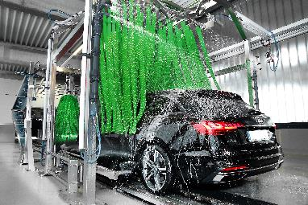

BU: Die „Green Evolution Line“ ermöglicht eine möglichst umwelt- und ressourcenschonende Fahrzeugwäsche.

Quelle: Caramba

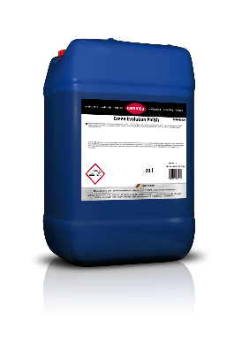

BU: Vom Vorreiniger bis zur Politur bietet Caramba mit der „Green Evolution Line“ eine nachhaltige Produktlinie mit WGK1.

Quelle: Caramba

**Bei Abdruck bitten wir um ein Belegexemplar. Vielen Dank.**

**________________________________________**

**Caramba Chemie**

Caramba, ausgezeichnet als „Marke des Jahrhunderts“, ist einer der führenden Hersteller innovativer chemischer Spezialprodukte für Reinigungsprozesse sowie die Behandlung, Veränderung und den Schutz von Materialoberflächen.

Das Traditionsunternehmen mit drei Produktions- und Entwicklungs-Standorten in Deutschland bietet maßgeschneiderte Lösungen für Automobilhersteller, Betreiber von Fahrzeugwaschanlagen, Industriedienstleister und Logistikunternehmen sowie industrielle Produzenten von Metall-, Glas- und Kunststoffbauteilen.

**Pressekontakt**Stefany Krath

Tel.: +49 172 290 21 15